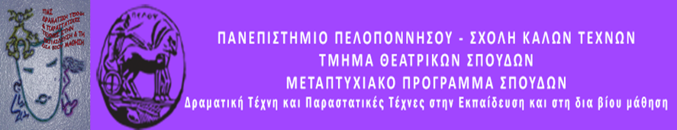
ΠΑΝΕΠΙΣΤΗΜΙΟ ΠΕΛΟΠΟΝΝΗΣΟΥ / ΣΧΟΛΗ ΚΑΛΩΝ ΤΕΧΝΩΝ ΤΜΗΜΑ ΘΕΑΤΡΙΚΩΝ ΣΠΟΥΔΩΝ
Βασιλέως Κωνσταντίνου 21 & Τερζάκη, 211 00, ΝΑΥΠΛΙΟ
Τηλ. 27520 96124 Fax. 27520 96128,
Ιστοσελίδα: http://ts.uop.gr/ http://ts.uop.gr/tsdie/

ΔΕΛΤΙΟ ΤΥΠΟΥ
Το Σάββατο 22 ΦΕΒΡΟΥΑΡΙΟΥ : 17:30 – 20:30
& την Κυριακή 23 ΦΕΒΡΟΥΑΡΙΟΥ : 10:30 – 14:00 & 17:30 – 20: 30΄
Στην αίθουσα «Λήδας Τασοπούλου» (Ναύπλιο Βασιλέως Γεωργίου Β΄& Ηρακλέους) το Μεταπτυχιακό Πρόγραμμα Σπουδών του Τμήματος Θεατρικών Σπουδών του Πανεπιστημίου Πελοποννήσου θα πραγματοποιήσει μαραθώνιο παραμυθιού για μικρούς και μεγάλους.
Η ομάδα των 32 μεταπτυχιακών φοιτητών «32 Dramas in Nafplio» θα αφηγηθούν και θα παρουσιάσουν παραμυθοιστορίες για μικρούς και μεγάλους που εμπνεύστηκαν κι έγραψαν οι ίδιοι!
Είμαστε όλοι αφηγητές καθώς αυτός είναι ο τρόπος που εκφραζόμαστε, αντιλαμβανόμαστε, επεξεργαζόμαστε την πραγματικότητα και επικοινωνούμε με τους άλλους. Ως προς την αφήγηση των παραμυθιών, τόσο τα συναισθήματα που διέπουν τους αφηγητές και τους ακροατές, όσο και οι διεργασίες που λαμβάνουν χώρα σηματοδοτούν τη ζωή τους και μετουσιώνουν τους προβληματισμούς και τις αγωνίες της καθημερινής ζωής. Εκτός αυτών παρέχουν πρότυπα, μοτίβα, ήρωες, αντι-ήρωες, ιδέες και οραματισμούς, καθώς και πλαίσια για δημιουργική επίλυση προβλημάτων και εξεύρεση λύσεων σε δυσκολίες. Η πολυδιάστατη «περιπλάνηση» στα πλαίσια μιας ιστορίας αποτελεί ανάγκη και δυναμική τροφή του φανταστικού τόπου τόσο των παιδιών όσο και των ενηλίκων μέσω του σημαινόμενου και του σημαίνοντος της γλώσσας, που δένεται με το πραγματικό και το συμβολικό.

Άλκηστις Κοντογιάννη
Ομότιμη Καθηγήτρια ΤΘΣ Παν/μίου Πελοποννήσου

